# **Lembar Kerja Peserta Didik**

# **LKPD Sesi 10 (Setelah PTS)**

|  |  |
| --- | --- |
| Nama | : Refi Hikman Gifari |
| Kelas | : XI PPLG 1 |
| Materi | : Memahami teknologi aplikasi web server & Menerapkan input User pada PHP |

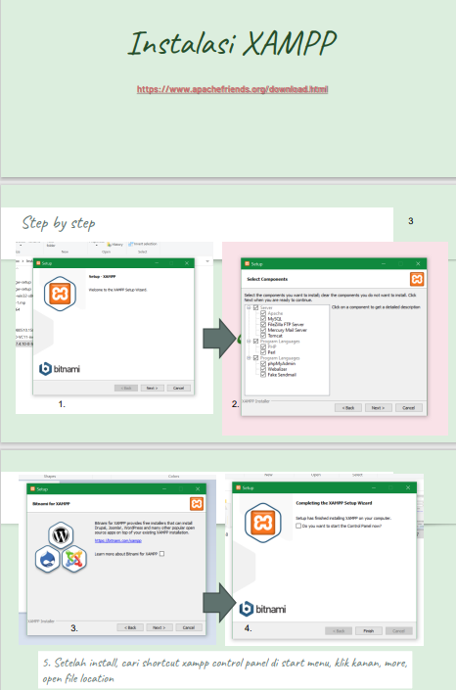

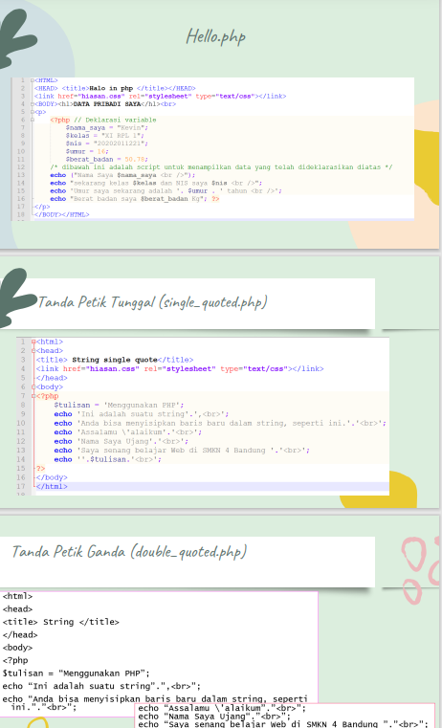 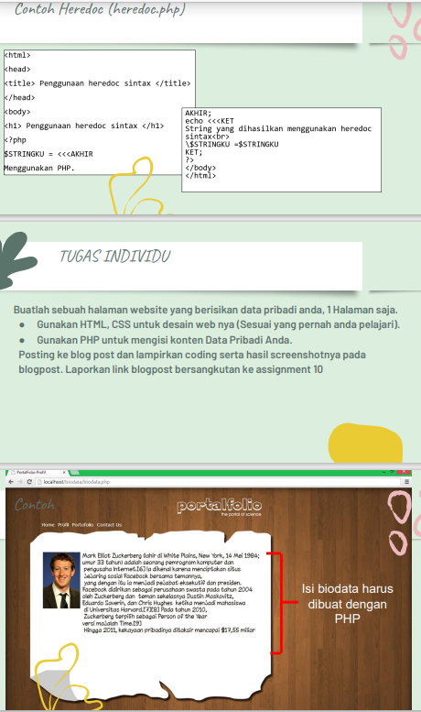

Dst materi full ada di sini 🡪: [klik aku](https://drive.google.com/file/d/1-vGYPQoOikLiuwgK9uz2LYThQui9GT8p/view?usp=sharing)

|  |
| --- |
| Hasil Tampilan hello.php |
|  |
| Source code nya :  <!DOCTYPE html>  <html lang="en">  <head>      <meta charset="UTF-8">      <meta http-equiv="X-UA-Compatible" content="IE=edge">      <meta name="viewport" content="width=device-width, initial-scale=1.0">      <title>Halo in php</title>      <link rel="stylesheet" href="style.css">  </head>  <body>      <h1>DATA PRIBADI SAYA</h1>      <br>      <p>          <?php          $nama_saya = "Kevin";          $kelas = "XI RPL 1";          $nis = 20202011221;          $umur = 16;          $berat_badan = 50.78;          echo ("Nama Saya $nama_saya <br />");          echo "sekarang kelas $kelas dan NIS saya $nis <br />";          echo 'Umur saya sekarang adalah '. $umur . ' tahun <br />';          echo "Berat badan saya $berat_badan Kg";          ?>      </p>  </body>  </html> |

|  |
| --- |
| Hasil Tampilan Tanda Petik Tunggal (single_quoted.php) |
|  |
| Source code nya :  <!DOCTYPE html>  <html lang="en">  <head>      <meta charset="UTF-8">      <meta http-equiv="X-UA-Compatible" content="IE=edge">      <meta name="viewport" content="width=device-width, initial-scale=1.0">      <title>String single quote</title>      <link rel="stylesheet" href="style.css">  </head>  <body>      <?php      $tulisan = 'Menggunakan PHP';      echo 'Ini adalah suatu string'.', <br>';      echo 'Anda bisa menyisipkan baris baru dalam string, seperti ini.'.'<br>';      echo 'Assalamu \'alaikum'.'<br>';      echo 'Nama saya Ujang'.'<br>';      echo 'Saya senang belajar Web di SMKN 4 Bandung '.'<br>';      echo ''.$tulisan.'<br>';      ?>  </body>  </html> |
| Hasil tampilan Tanda Petik Ganda (double_quoted.php) |
|  |
| Source code nya :  <!DOCTYPE html>  <html lang="en">  <head>      <meta charset="UTF-8">      <meta http-equiv="X-UA-Compatible" content="IE=edge">      <meta name="viewport" content="width=device-width, initial-scale=1.0">      <title>String</title>      <link rel="stylesheet" href="style.css">  </head>  <body>      <?php      $tulisan = "Menggunakan PHP";      echo "Ini adalah suatu string" . ", <br>";      echo "Anda bisa menyisipkan baris baru dalam string, seperti ini." . "<br>";      echo "Assalamu \`alaikum" . "<br>";      echo "Nama saya Ujang" . "<br>";      echo "Saya senang belajar Web di SMKN 4 Bandung " . "<br>";      echo "$tulisan" . "<br>";      ?>  </body>  </html> |
| Hasil Tampilan Contoh Heredoc (heredoc.php) |
|  |
| Source code nya :  <!DOCTYPE html>  <html lang="en">  <head>      <meta charset="UTF-8">      <meta http-equiv="X-UA-Compatible" content="IE=edge">      <meta name="viewport" content="width=device-width, initial-scale=1.0">      <title>Penggunaan heredoc sintax</title>      <link rel="stylesheet" href="style.css">  </head>  <body>      <h1>Penggunaan heredoc sintax</h1>      <?php      $STRINGKU = <<<AKHIR      MENGGUNAKAN PHP.      AKHIR;      echo <<<KET      String yang dihasilkan menggunakan heredoc sintax <br>      \$STRINGKU = $STRINGKU      KET;      ?>  </body>  </html> |
| Hasil Tampilan tugas individu portalfolio php with css |
|  |
| Source code nya :  <!DOCTYPE html>  <html lang="en">  <head>      <meta charset="UTF-8">      <meta http-equiv="X-UA-Compatible" content="IE=edge">      <meta name="viewport" content="width=device-width, initial-scale=1.0">      <title>Data Pribadi</title>      <link rel="stylesheet" href="style.css">  </head>  <body id="databody">      <h1 id="title">Biodata</h1>      <div class="container">          <img src="Media/refi.jpg" alt="Refi" onclick="Expand()">          <div class="desc">              <?php              echo '<h1>Refi Hikman Gifari</h1>lahir di Bandung 15 Februari 2006.              Asal sekolah saya adalah SMKN 4 Bandung dengan jurusan Pengembangan Perangkat Lunak dan Gim (PPLG)              yang sekarang sedang duduk di kelas 11, XI PPLG 1.';              ?>          </div>      </div>      <script src="script.js"></script>  </body>  </html>  JS :  let container = document.querySelector('.container');  let desc = document.querySelector('.desc');  function Expand() {      container.classList.toggle('expand');      if (desc.style.display == 'block'){          desc.style.display = 'none';      }      else {          desc.style.display = 'block';      }  }  CSS :  * {      font-family: Poppins;      color: #DDD;  }  body {      background: url(Media/papyrus-dark.png);  }  ::-webkit-scrollbar {      display: none;  }  #databody {      display: flex;      align-items: center;      flex-direction: column;      margin: 0;      padding: 0;  }  #title {      font-size: 60px;      color: white;      text-shadow: 5px 5px 5px black;  }  .container {      background-color: #232323;      padding: 30px;      width: 12.5vw;      border-radius: 10px;      display: flex;      transition: 1s;      overflow: hidden;  }  .container:hover {      transform: scale(102%);      box-shadow: -10px 10px 10px #3f3f3f;  }  .container img {      width: 170px;      height: 220px;      border-radius: 7px;      margin-right: 25px;      box-shadow: 0px 0px 15px #000;      transition: .5s;      cursor: pointer;  }  .container img:hover {      transform: scale(105%);      box-shadow: 0px 0px 25px #000;  }  .container img:active {      transform: scale(90%);  }  .desc {      display: none;      letter-spacing: .8px;  } |
| Hasil Tampilan latihanpostdanprosespost |
|  |
| Source code nya :  <!DOCTYPE html>  <html lang="en">  <head>      <meta charset="UTF-8">      <meta http-equiv="X-UA-Compatible" content="IE=edge">      <meta name="viewport" content="width=device-width, initial-scale=1.0">      <title>Registrasi</title>      <link rel="stylesheet" href="style.css">  </head>  <body>      <form action="prosesPost.php" method="post">          Nama : <br>          <input type="text" name="nama"><br>          Alamat <br>          <textarea name="alamat"></textarea><br>          <input type="submit" value="Kirim">      </form>  </body>  </html>  <!DOCTYPE html>  <html lang="en">  <head>      <meta charset="UTF-8">      <meta http-equiv="X-UA-Compatible" content="IE=edge">      <meta name="viewport" content="width=device-width, initial-scale=1.0">      <title>Registrasi</title>      <link rel="stylesheet" href="style.css">  </head>  <body>      <p id="hasil">          <?php          $nama = $_POST['nama'];          $alamat = $_POST['alamat'];          echo 'Halooo ' .$nama . '<br>';          echo ''.$alamat . ' pasti adalah alamatmu ya';          ?>      </p>  </body>  </html> |
| Hasil Tampilan latihangetdanprosesget |
|  |
| Source code nya :  <!DOCTYPE html>  <html lang="en">  <head>      <meta charset="UTF-8">      <meta http-equiv="X-UA-Compatible" content="IE=edge">      <meta name="viewport" content="width=device-width, initial-scale=1.0">      <title>Registrasi pake get</title>      <link rel="stylesheet" href="style.css">  </head>  <body>      <div id="gett">          <form action="prosesGet.php" method="get">              Nama : <br>              <input type="text" name="nama"><br>              Alamat <br>              <textarea name="alamat"></textarea><br>              <input type="submit" value="Kirim">          </form>      </div>  </body>  </html>  <!DOCTYPE html>  <html lang="en">  <head>      <meta charset="UTF-8">      <meta http-equiv="X-UA-Compatible" content="IE=edge">      <meta name="viewport" content="width=device-width, initial-scale=1.0">      <title>Registrasi</title>      <link rel="stylesheet" href="style.css">  </head>  <body>      <div id="hasil2">          <?php          $nama = $_GET['nama'];          $alamat = $_GET['alamat'];          echo 'Halooo ini hasil pake get ';          echo 'namamu, ' .$nama . ' yaa <br>';          echo 'ini alamatmu : '.$alamat . '<br>';          ?>      </div>  </body>  </html> |

|  |
| --- |
| Hasil Tampilan studikasus 1 registrasi dan lihat.php |
|  |
| Source code nya :  <!DOCTYPE html>  <html lang="en">  <head>      <meta charset="UTF-8">      <meta http-equiv="X-UA-Compatible" content="IE=edge">      <meta name="viewport" content="width=device-width, initial-scale=1.0">      <title>Registrasi</title>      <link rel="stylesheet" href="style.css">  </head>  <body>      <form action="lihat.php" method="get">          <h1 align="center">Registrasi</h1>          <table id="regtable" align="center" cellpadding="10px">              <tr>                  <td>Nama Depan</td>                  <td><input type="text" name="fname"></td>                  <td>Nama Belakang</td>                  <td><input type="text" name="lname"></td>              </tr>              <tr>                  <td>Tempat, Tanggal Lahir</td>                  <td><input type="date" name="date"></td>              </tr>              <tr>                  <td>Jenis Kelamin</td>                  <td><input type="radio" name="gender" value="Pria">Pria <input type="radio" name="gender" value="Wanita">Wanita</td>              </tr>              <tr>                  <td>Agama</td>                  <td><select name="agama">                      <option value="Islam">Islam</option>                      <option value="Kristen">Kristen</option>                      <option value="Katolik">Katolik</option>                      <option value="Buddha">Buddha</option>                      <option value="Hindu">Hindu</option>                      <option value="Konghucu">Konghucu</option>                  </select></td>              </tr>              <tr>                  <td>Alamat</td>                  <td><textarea name="alamat"></textarea></td>              </tr>              <tr>                  <td></td>                  <td><input type="submit" value="Daftar"></td>              </tr>          </table>      </form>  </body>  </html>  <!DOCTYPE html>  <html lang="en">  <head>      <meta charset="UTF-8">      <meta http-equiv="X-UA-Compatible" content="IE=edge">      <meta name="viewport" content="width=device-width, initial-scale=1.0">      <title>Registrasi</title>      <link rel="stylesheet" href="style.css">  </head>  <body>      <div id="lihat">          <?php          $fname = $_GET['fname'];          $lname = $_GET['lname'];          $date = $_GET['date'];          $gender = $_GET['gender'];          $agama = $_GET['agama'];          $alamat = $_GET['alamat'];          echo 'Selamat Datang <b>' .$fname. ' ' .$lname. '</b>, anda telah berhasil daftar. Data diri anda : <br>';          echo 'Tempat, Tanggal Lahir : <b>' .$date. '</b><br>';          echo 'Jenis Kelamin : <b>'.$gender. '</b><br>';          echo 'Agama : <b>'.$agama. '</b><br>';          echo 'Alamat : <b>'.$alamat. '</b><br>';          ?>      </div>  </body>  </html> |

|  |
| --- |
| Hasil Tampilan studikasus 2 newpost + viewpost |
|  |
| Source code nya :  <!DOCTYPE html>  <html lang="en">  <head>      <meta charset="UTF-8">      <meta http-equiv="X-UA-Compatible" content="IE=edge">      <meta name="viewport" content="width=device-width, initial-scale=1.0">      <title>New Post</title>      <link rel="stylesheet" href="style.css">      <script src="https://kit.fontawesome.com/3bdf8f4880.js" crossorigin="anonymous"></script>  </head>  <body>      <form action="ViewPost.php" method="get">          <h1 align="center">Input Berita</h1>          <table id="regtable" align="center" cellpadding="10px">              <tr>                  <td><i class="fa-solid fa-pen-nib"></i> Penulis</td>                  <td><input type="text" name="name"></td>              </tr>              <tr>                  <td><i class="fa-solid fa-calendar"></i> Tanggal & Waktu Post</td>                  <td><input type="datetime-local" name="datetime"></td>              </tr>              <tr>                  <td><i class="fa-solid fa-tag"></i> Judul</td>                  <td><input type="text" name="judul"></td>              </tr>              <tr>                  <td><i class="fa-solid fa-newspaper"></i> Isi Berita</td>                  <td><textarea name="berita" cols="70" rows="10"></textarea></td>              </tr>              <tr>                  <td></td>                  <td><input type="submit" value="Submit"></td>              </tr>          </table>      </form>  </body>  </html>  <!DOCTYPE html>  <html lang="en">  <head>      <meta charset="UTF-8">      <meta http-equiv="X-UA-Compatible" content="IE=edge">      <meta name="viewport" content="width=device-width, initial-scale=1.0">      <title>Registrasi</title>      <link rel="stylesheet" href="style.css">  </head>  <body>      <div id="judul">          <?php          $judul = $_GET['judul'];          echo '' .$judul. '';          ?>      </div>      <div id="name">          <?php          $name = $_GET['name'];          echo ''.$name. '';          ?>      </div>      <div id="datetime">          <?php          $datetime = $_GET['datetime'];          echo ''.$datetime. '';          ?>      </div>      <div id="berita">          <?php          $berita = $_GET['berita'];          echo ''.$berita. '';          ?>      </div>  </body>  </html> |
| CSS for all :  * {      font-family: Poppins;      color: #DDD;  }  input,textarea,select,option {      background-color: #232323;  }  body {      background: url(Media/papyrus-dark.png);  }  /* dataPribadi */  ::-webkit-scrollbar {      display: none;  }  #databody {      display: flex;      align-items: center;      flex-direction: column;      margin: 0;      padding: 0;  }  #title {      font-size: 60px;      color: white;      text-shadow: 5px 5px 5px black;  }  .container {      background-color: #232323;      padding: 30px;      width: 12.5vw;      border-radius: 10px;      display: flex;      transition: 1s;      overflow: hidden;  }  .container:hover {      transform: scale(102%);      box-shadow: -10px 10px 10px #3f3f3f;  }  .container img {      width: 170px;      height: 220px;      border-radius: 7px;      margin-right: 25px;      box-shadow: 0px 0px 15px #000;      transition: .5s;      cursor: pointer;  }  .container img:hover {      transform: scale(105%);      box-shadow: 0px 0px 25px #000;  }  .container img:active {      transform: scale(90%);  }  .desc {      display: none;      letter-spacing: .8px;  }  /* registrasi, NewPost */  #regtable {      background-color: grey;      border-radius: 7px;  }  /* ViewPost */  #judul {      margin-left: 40px;      margin-top: 50px;      font-weight: bold;      font-size: 30px;  }  #name {      margin-left: 40px;      font-style: italic;      font-size: 13px;  }  #datetime {      margin-right: 40px;      display: flex;      justify-content: right;  }  #berita {      margin-left: 40px;      margin-right: 40px;      margin-top: 50px;      text-indent: 40px;  }  /* dataPribadi-Expand */  .expand {      width: 80vw;      background-color: rgb(18, 18, 18);  } |

1. Rubrik Penilaian

* Persiapan Kerja

|  |  |  |
| --- | --- | --- |
| **ASPEK YANG DINILAI** | **KATEGORI** | **NILAI** |
| 1. Internet 2. PC /Laptop 3. IDE : Notepad ++ / Sublime / Xampp | Melakukan instalasi program yang dibutuhkan | 100 |
| Menyiapkan alat namun belum melakukan instalasi program yang dibutuhkan | 75 |
| Semua sistematika dan cara kerja tidak sesuai dengan prosedur kerja | 0 |

* Proses Kerja

|  |  |  |
| --- | --- | --- |
| **NO** | **KOMPONEN** | **INDIKATOR** |
| 1 | Melakukan Praktikum | Mengerjakan praktikum dan studi kasus (challenge) |

Jika hasil kerja memenuhi indikator maka nilai maksimal = 1 Nilai = (JumlahSkor Perolehan / 9) x 100

* Hasil Kerja

|  |  |  |
| --- | --- | --- |
| **ASPEK YANG DINILAI** | **KATEGORI** | **NILAI** |
| Kelengkapan Praktikum dan studi kasus yang dikerjakan | Laporan memiliki hasil praktikum yang lengkap dan hasil pengerjaan sesuai arahan | 100 |
| Laporan memiliki hasil praktikum yang lengkap dan hasil pengerjaan kurang sesuai arahan | 80 |
| Laporan memiliki hasil praktikum yang kurang lengkap dan hasil pengerjaan sesuai arahan | 75 |
| Laporan praktikum tidak dikerjakan | 0 |

* Sikap

|  |  |  |
| --- | --- | --- |
| **ASPEK YANG DINILAI** | **KATEGORI** | **NILAI** |
| Sikap selama pengerjaan tugas | Bekerja Mandiri dan percaya diri | 100 |
| Bekerjasama dengan siswa lain dalam soal individu | 80 |
| Menggunakan contekan selama pengerjaan tugas soal individu | 75 |
| Tidak mengerjakan kegiatan / tugas | 0 |

* Waktu

|  |  |  |
| --- | --- | --- |
| **ASPEK YANG DINILAI** | **KATEGORI** | **NILAI** |
| Waktu penyelesaian tugas | Menyelesaikan tugas sebelum waktu  yang ditentukan | 100 |
| Menyelesaikan tugas sesuai waktu yang ditentukan | 80 |
| Menyelesaikan tugas sesudah waktu yang ditentukan | 75 |
| Tidak menyelesaikan tugas | 0 |

* Perhitungan nilai praktek

|  |  |  |  |  |  |
| --- | --- | --- | --- | --- | --- |
|  | PERSENTASI BOBOT PENILAIAN | | | | |
| PERSIAPAN | PROSES | HASIL | SIKAP | WAKTU |
| BOBOT(%) | 10 | 50 | 20 | 10 | 10 |
| SKOR |  |  |  |  |  |
| NK |  |  |  |  |  |

Keterangan :

Bobot diisi dengan prosentase setiap komponen

NK = Nilai Komponen, perkalian dari bobot dengan skor komponen

NP = penjumlahan dari hasil perhitungan nilai komponen

Nilai = (∑ Skor Perolehan / Skor maksimal ) x Bobot